2005-2006学年第一学期操作系统期末试卷

（计算机科学与技术专业2003级)

班级 学号 姓名 成绩

I. 填空.(30分，每空1分)
1. 在系统中，没有程序运行时，CPU做什么？ (从中选择一个答案： 暂停、忙等、等待中断、休眠 )。
2. 引入多道程序技术带来的主要好处是 ；但如果多道程序数目太多，则会造成一种称为 现象的问题。
3. 导致进程状态从 运行→就绪 转换的原因是 。
4. 进程调度算法（FCFS，SPN，SRT， RR, FB）中对各种类型的进程（如CPU密集型或I/O密集型进程）都能平等对待的是 和 。
5. (用十进制表示)考虑以下段表：
段号 | 段基址 | 段长
0 | 330 | 124
1 | 876 | 211
2 | 111 | 99
3 | 498 | 302
请给出以下逻辑地址对应的物理地址，如果地址变换产生了缺段，请指明：
a.
b.
c.
6. 在一个物理空间为2³²字节的纯分页系统中，如果虚拟地址空间大小为2¹²页，页的大小为512字节，那么：
a.
b.
c.
d.
7. 目前常用的文件目录结构是 目录结构。
8. 适合磁盘的外存分配模式是： 。
9. 进程迁移是指
10. 分布式系统中的关键机制是 。中间件提供了标准的编程接口和协议，掩藏了不同网络协议和操作系统之间的复杂细节和差异，其实现基于 哪两种机制---------------------------------------------------。
11. 操作系统安全里说的身份鉴别机制的作用是
12. 根据美国国防部的划分，计算机系统的安全从低到高分为哪4等？ （按从低到高的顺序）。
13. 正误判断题：
a．在SPOOLing系统中，对用户进程的设备申请，系统将物理字符设备按时间片方式分配给用户进程使用。 。
b．SPOOLing系统是虚拟存储技术的体现 。
14. 判断题：系统调用与用户程序之间的调用不同之处是处理机状态的改变 。
15. 虚拟设备是指通过某种虚拟计数，将一台物理设备变成若干台逻辑设备。逻辑设备实际上并不存在，只是给用户的一种感觉。在操作系统中引入虚拟设备的原因是 。
16. 已知某文件采用串联结构，它由10个逻辑记录组成，每个逻辑记录的大小与磁盘块大小相等，都为1024字节，并依次存放在10, 61, 32, 75, 87, 98, 46, 37, 33, 11号磁盘块上。若要存取文件的第7654逻辑字节处的信息，要访问的磁盘块块号为 。
17. 在采用分页式存储管理的系统中，某作业对应的页表如下：
页号 | 块号
0 | 3
1 | 4
2 | 9
3 | 2
4 | 5
已知页大小为4096字节，则逻辑地址 8862 对应的物理地址为 。（十进制表示）
19. 对于硬盘上存放的信息，物理上读写的最小单位是一个 。（选择以下一个填空：二进位、字节、物理块、逻辑记录）
20. 是操作系统必须提供的功能。（选择以下一个填空：GUI； 为进程提供系统调用命令； 处理中断； 编译源程序）
21. 操作系统具备处理同时性活动的能力，其最重要的硬件支持是 。

II. 简答( 共32分，每题4分).
1. 假设系统由相同类型的m个资源组成，有n个进程，每个进程至少请求一个资源。证明：当n个进程最多需要的资源数之和小于m+n时，该系统无死锁。

2. 使用分段及分页地址转换的一个问题是要使用I/O。假设用户希望将某些数据由输入设备读入内存，为了保证数据传输过程中的有效性，通常将要放入数据处的实际内存地址提供给I/O设备，由于将实际地址传送给I/O，因此，在非常快速的数据传输过程中不再需要进行费时的地址转换。这一方法所带来的安全问题是什么？

。

3. 二级目录和多级目录的好处是什么？

4. 为什么打印机的输出文件在打印前通常都假脱机输出到磁盘上？

。

5. 死锁的产生有4个必要条件：互斥条件、请求与保持条件(逐步请求条件)、不剥夺条件、环路等待条件。死锁的预防就是破坏这4个必要条件中的一个或几个，来达到防止产生死锁的目的。请简要说明死锁预防的各种策略及其优劣。
答：

6. 为何段式管理有段内越界，而页式管理无页内越界问题？

7. 什么是进程？操作系统通过什么来感知进程的存在？

8. 简述分页式存储管理方案中地址变换过程，并说明系统为提高地址变换速度采取了什么措施。

III. (9分) 有如表1所示的进程：
表 1
进程 | 就绪时间 | 处理时间
P1 | 0 | 3
P2 | 2 | 6
P3 | 4 | 4
P4 | 6 | 5
P5 | 8 | 2
1. 画一个图来说明它们的执行过程，分别按以下算法：
a. FCFS
b. SPN
c. RR ( 时间片长度为1 )
2. 计算各种算法下的平均周转时间。

答：FCFS：
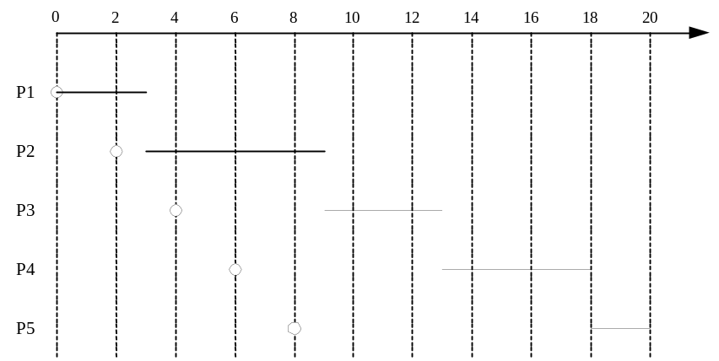
进程 | 就绪时刻 | 结束时刻 | 服务时间 | 周转时间 | 带权周转时间
P1 | 0 | 3 | 3 | 3-0 = 3 | 3/3 = 1.0
P2 | 2 | 9 | 6 | 9-2 = 7 | 7/6 = 1.17
P3 | 4 | 13 | 4 | 13-4 = 9 | 9/4 = 2.25
P4 | 6 | 18 | 5 | 18-6 = 12 | 12/5 = 2.4
P5 | 8 | 20 | 2 | 20-8 = 12 | 12/2 = 6.0
平均 |  |  |  | 8.6 | 2.56

SPN：
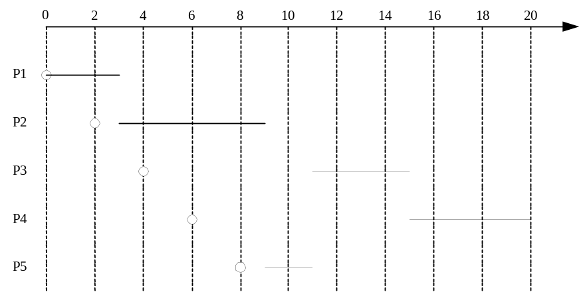
进程 | 就绪时刻 | 结束时刻 | 服务时间 | 周转时间 | 带权周转时间
P1 | 0 | 3 | 3 | 3-0 = 3 | 3/3 = 1.0
P2 | 2 | 9 | 6 | 9-2 = 7 | 7/6 = 1.17
P3 | 4 | 15 | 4 | 15-4 = 11 | 11/4 = 2.75
P4 | 6 | 20 | 5 | 20-6 = 14 | 14/5 = 2.80
P5 | 8 | 11 | 2 | 11-8 = 3 | 3/2 = 1.5
平均 |  |  |  | 7.60 | 1.84

RR：
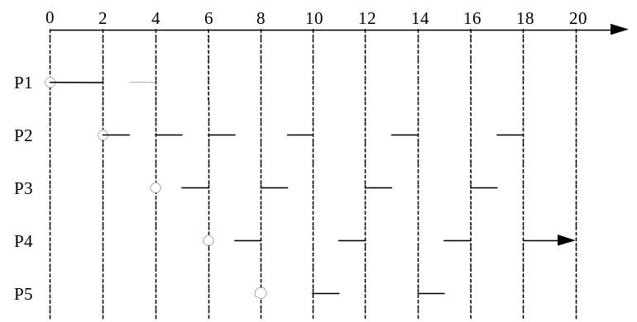

进 程 | 就绪时刻 | 结束时刻 | 服务时间 | 周转时间 | 带权周转时间
P1 | 0 | 4 | 3 | 4-0 = 4 | 4/3 = 1.33
P2 | 2 | 18 | 6 | 18-2 = 16 | 16/6 = 2.67
P3 | 4 | 17 | 4 | 17-4 = 13 | 13/4 =3.25
P4 | 6 | 20 | 5 | 20-6 = 14 | 14/5 = 2.80
P5 | 8 | 15 | 2 | 15-8 = 7 | 7/2 = 3.50
平均 |  |  |  | 10.8 | 2.71

IV. (7分)一个磁盘有200个柱面，编号从0 到 199，假设磁头当前位于柱面53。按FIFO顺序请求的柱面号如下：98，183，37，122，14，124，65，67。为了满足磁盘请求队列中的所有请求，请按以下要求完成图示和计算。
- 分别按照FCFS、SSTF算法，画出示意图并计算磁头移过的柱面数目。
- 假设当前磁头正朝柱面0移动，画出示意图说明SCAN算法，并计算磁头移过的柱面数目。
- 假设磁头单向移动方向为柱面0到柱面199，画出示意图说明CSCAN算法。
解：

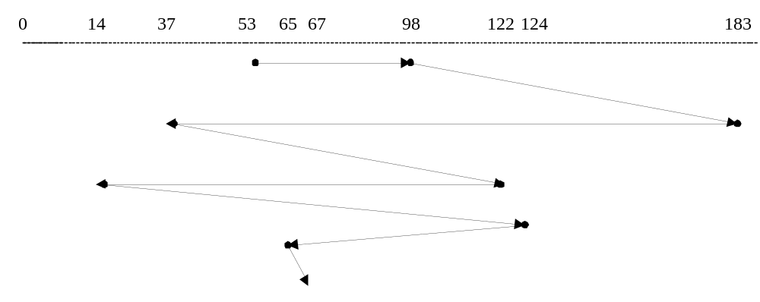

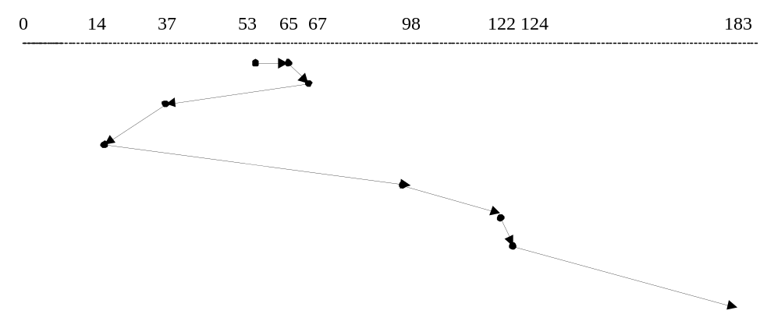
SCAN：
(53-37)+(37-14)+(14-0)+(65-0)+(67-65)+(98-67) + (122-98) + (124-122)+(183-124) = 236
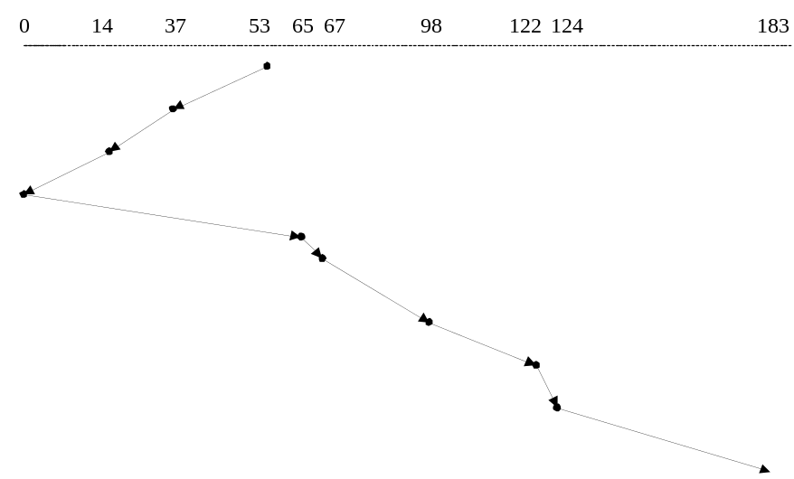
CSCAN：
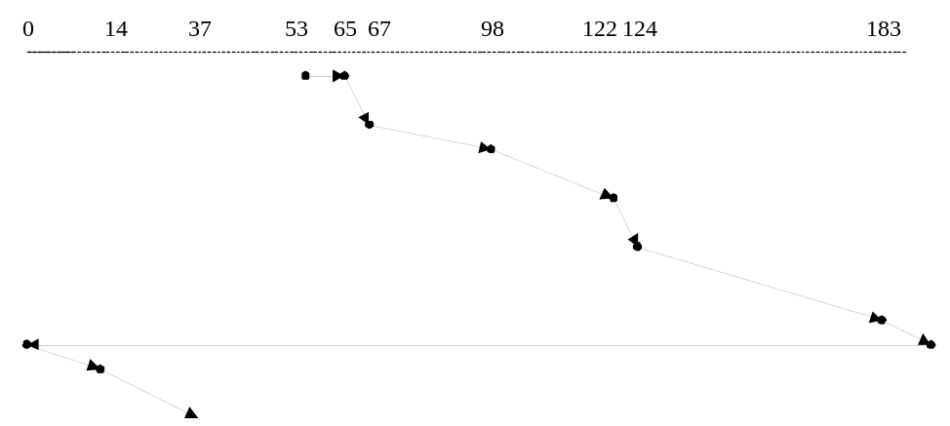

V. (6 分) 程序对页面的引用序列如下：
1，2，3，4，2，1，5，6，2，1，2，3，7，6，3，2，1，2，3，6
如果为程序分配4个内存块，分别使用以下淘汰算法，计算各自的缺页次数：
a. FIFO算法
b. LRU算法
c. OPT算法
解：
FIFO：14次
页面  引用 | 1 | 2 | 3 | 4 | 2 | 1 | 5 | 6 | 2 | 1 | 2 | 3 | 7 | 6 | 3 | 2 | 1 | 2 | 3 | 6
序列 | 1 | 2 | 3 | 4 | 4 | 4 | 5 | 6 | 2 | 1 | 1 | 3 | 7 | 6 | 6 | 2 | 1 | 1 | 3 | 3
 |  | 1 | 2 | 3 | 3 | 3 | 4 | 5 | 6 | 2 | 2 | 1 | 3 | 7 | 7 | 6 | 2 | 2 | 1 | 2
 |  |  | 1 | 2 | 2 | 2 | 3 | 4 | 5 | 6 | 6 | 2 | 1 | 3 | 3 | 7 | 6 | 6 | 2 | 2
 |  |  |  | 1 | 1 | 1 | 2 | 3 | 4 | 5 | 5 | 6 | 2 | 1 | 1 | 3 | 7 | 7 | 6 | 6
缺页 | + | + | + | + |  |  | + | + | + | + |  | + | + | + |  | + | + |  | +

LRU：10次
页面  引用 | 1 | 2 | 3 | 4 | 2 | 1 | 5 | 6 | 2 | 1 | 2 | 3 | 7 | 6 | 3 | 2 | 1 | 2 | 3 | 6
序列 | 1 | 2 | 3 | 4 | 2 | 1 | 5 | 6 | 2 | 1 | 2 | 3 | 7 | 6 | 3 | 2 | 1 | 2 | 3 | 6
 |  | 1 | 2 | 3 | 4 | 2 | 1 | 5 | 6 | 2 | 1 | 2 | 3 | 7 | 6 | 3 | 2 | 1 | 2 | 3
 |  |  | 1 | 2 | 3 | 4 | 2 | 1 | 5 | 6 | 6 | 2 | 2 | 3 | 7 | 6 | 3 | 3 | 2 | 2
 |  |  |  | 1 | 1 | 3 | 4 | 2 | 1 | 5 | 5 | 6 | 1 | 2 | 2 | 7 | 6 | 6 | 6 | 1
缺页 | + | + | + | + |  |  | + | + |  |  |  | + | + | + |  |  | +

OPT：8次
页面  引用 | 1 | 2 | 3 | 4 | 2 | 1 | 5 | 6 | 2 | 1 | 2 | 3 | 7 | 6 | 3 | 2 | 1 | 2 | 3 | 6
序列 | 1 | 2 | 3 | 4 | 4 | 4 | 5 | 6 | 6 | 6 | 6 | 6 | 6 | 6 | 6 | 6 | 6 | 6 | 6 | 6
 |  | 1 | 2 | 3 | 3 | 3 | 3 | 3 | 3 | 3 | 3 | 3 | 3 | 3 | 3 | 3 | 3 | 3 | 3 | 3
 |  |  | 1 | 2 | 2 | 2 | 2 | 2 | 2 | 2 | 2 | 2 | 2 | 2 | 2 | 2 | 2 | 2 | 2 | 2
 |  |  |  | 1 | 1 | 1 | 1 | 1 | 1 | 1 | 1 | 1 | 7 | 7 | 7 | 7 | 1 | 1 | 1 | 1
缺页 | + | + | + | + |  |  | + | + |  |  |  |  | + |  |  |  | +

VI.（6分)
- 如何理解“现代操作系统是以多道程序设计为基础的操作系统”？你认为是否在所有的操作系统中都有必要引入多道程序设计技术？为什么？
- 在所学过的课程中，你感到哪些课程能促进对操作系统的学习？操作系统能否帮助理解其他课程的内容？

VII. (10分) 假设有三个并发进程P，Q，R。其中P负责从输入设备上读入信息并传送给Q；Q将信息加工后传送给R；R则负责将信息打印输出。进程P、Q共享一个由m个缓冲区组成的缓冲池；进程Q、R共享另一个由n个缓冲区组成的缓冲池（假设缓冲区足够大，进程间每次传输信息的单位均小于等于缓冲区长度）。利用信号量机制写出满足上述条件的并发程序。

【分析】
本例主要考查操作系统中信号量的应用。3个进程P、Q和R之间的关系如图3.13所示：
进程P和Q之间存在着同步关系，进程Q和R之间也存在着同步关系；其次，进程P和Q需要访问公有的缓冲池资源，因此P和Q对缓冲池的使用应该互斥进行；
Q和R需要访问公有的缓冲池资源，因此Q和R对缓冲池的使用也应该互斥进行；
设有两个信号量mutex1，mutex2分别用来实施对缓冲区的互斥访问，则其初值都为1；
设置私有信号量Sip、Siq用于进程P和Q之间的同步；
设置私有信号量Soq、Sor用于进程Q和R之间的同步。

